**M4 - Regelblatt**

Tiere sind genauso Lebewesen wie wir Menschen. Deshalb ist es wichtig, dass ihr die Tiere respektvoll behandelt und auf ihre Bedürfnisse eingeht.

Im Folgenden findet ihr ein paar Regeln, die im Umgang mit lebenden Tieren unbedingt beachtet werden müssen.

* In den Räumen, wo sich die Tiere aufhalten, wird **nicht gerannt**. Dies könnte die Tiere verschrecken und ihr könnt sie nicht mehr beobachten.
* Bitte **klopft nicht an die Scheiben** der Terrarien, auch das kann die Tiere verschrecken.
* Bitte **fasst keine Tiere** an, wenn dies nicht ausdrücklich in eurem Arbeitsauftrag steht.

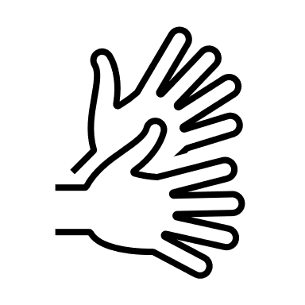

* Wenn ihr ein Tier anfassen durftet, **wascht euch sofort die Hände**. Die Tiere leben zwar nicht in der freien Natur, können aber trotzdem für den Menschen schädliche Bakterien übertragen.
* Und damit von euch keine Bakterien an die Tiere übertragen werden, **wascht euch auch bitte vor dem Kontakt die Hände**.

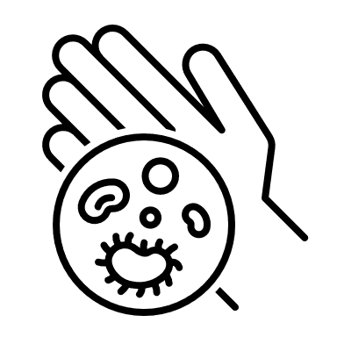 

* Bitte **öffnet nicht die Türen oder Abdeckungen** der Terrarien. Manchmal sind die Tiere sehr schnell und entwischen euch.

**Ein Bild, das Wirbellose, Insekt, Grün, draußen enthält.
Ein Bild, das Blume, Pflanze, Jasminum, Stiel Stamm enthält.
**

**Ein Bild, das Wirbellose, Weichtiere, Schnecke, Muschel enthält.
**